Создание повторно используемых контроллеров

В Yii можно создавать повторно используемые контроллеры. Если вы создаете много приложений или контроллеров одного типа, перемещение всего общего кода в повторно используемый контроллер сэкономит вам много времени.

В этом рецепте мы попытаемся создать общий cleanController, который очистит временные каталоги и очистит кэшированные данные.

Подготовка

Создайте новое приложение с помощью диспетчера пакетов Composer, как описано в официальном руководстве по адресу  
<http://www.yiiframework.com/doc-2.0/guide-start-installation.html>.   
По русски <http://yiiframework.domain-na.me/doc/guide/2.0/ru/start-installation>.

Как это сделать...

Для создания повторно используемых контроллеров выполните следующие действия:

1. Создайте каталог cleaner и добавьте автономный контроллер CleanController:

<?php

namespace app\cleaner;  
use Yii;

use yii\filters\VerbFilter;  
use yii\helpers\FileHelper;  
use yii\web\Controller;

class CleanController extends Controller  
{

public $assetPaths = ['@app/web/assets'];  
public $runtimePaths = ['©runtime'];  
public $caches = ['cache'];

public function behaviors()

{

return [

'verbs' => [

'class' => VerbFilter::className(),

'actions' => [

' assets ' => [' post' ],

'runtime' => ['post'],

' cache' => [' post' ],

],

],

];

}

public function actionIndex()

{

return $this->render('@app/cleaner/views/index');

}

public function actionAssets()

{

foreach ((array)$this->assetPaths as $path) {

$this->cleanDir($path);

Yii::$app->session->addFlash(

' cleaner',

'Assets path "' . $path . '" is cleaned.'

);

}

return $this->redirect(['index']);

}

public function actionRuntime()

{

foreach ((array)$this->runtimePaths as $path) {

$this->cleanDir($path);

Yii::$app->session->addFlash(

'cleaner',

'Runtime path "' . $path . '" is cleaned.'

);

}

return $this->redirect(['index']);

}

public function actionCache()

{

foreach ((array)$this->caches as $cache) {

Yii::$app->get($cache)->flush();

Yii::$app->session->addFlash(

'cleaner',

'Cache "' . $cache . '" is cleaned.'

);

}

return $this->redirect(['index']);

}

private function cleanDir($dir)

{

$iterator = new \DirectoryIterator(Yii::getAlias($dir));  
foreach($iterator as $sub) {

if(!$sub->isDot() && $sub->isDir()) {

FileHelper::removeDirectory($sub->getPathname());

}

}

}

}

2. Создание представления cleaner/views/index.php для метода actionIndex:

<?php

use yii\helpers\Html;

/\* @var $this yii\web\View \*/

$this->title = 'Cleaner';

$this->params['breadcrumbs'][] = $this->title;

?>

<div class="clean-index">

<h1><?= Html::encode($this->title) ?></h1>

<?php if (Yii::$app->session->hasFlash('cleaner' )): ?>

<?php foreach ((array)Yii::$app->session->getFlash('cleaner', []) as $message):

?>

<div class="alert alert-success">

<?= $message ?>

</div>

<?php endforeach; ?>

<?php endif; ?>

<p>

<?= Html::a('Clear Caches', ['cache'], [

'class' => 'btn btn-primary',

'data' => [

'confirm' => 'Are you sure you want to clear all cache data?', 'method ' => 'post',

],

]) ?>

<?= Html::a('Clear Assets', ['assets'],

['class' => 'btn btn-primary',

'data' => [

'confirm' => 'Are you sure you want to clear all temporary assets?',

'method ' => 'post',

],

]) ?>

<?= Html::a('Clear Runtime', ['runtime'],

['class' => 'btn btn-primary',

'data' => [

'confirm' => 'Are you sure you want to clear all runtime files?',

'method ' => 'post',

],

]) ?>

</p>

</div>

1. Подключите контроллер к приложению через раздел controllerMap config/web.php:

$config = [

'id' => 'basic',

'basePath' => dirname( DIR ),

'bootstrap' => ['log'],

'controllerMap' => [

'clean' => 'app\cleaner\CleanController',

],

'components' => [

]...

];

1. Добавить новый пункт в Главное меню:

echo Nav::widget([

'options' => ['class' => 'navbar-nav navbar-right'],

'items' => [

['label' => 'Home', 'url' => ['/site/index']],

['label' => 'Cleaner', 'url' => ['/clean/index']],

['label' => 'About', 'url' => ['/site/about']],

],

]);

1. Откройте контроллер и очистите активы:

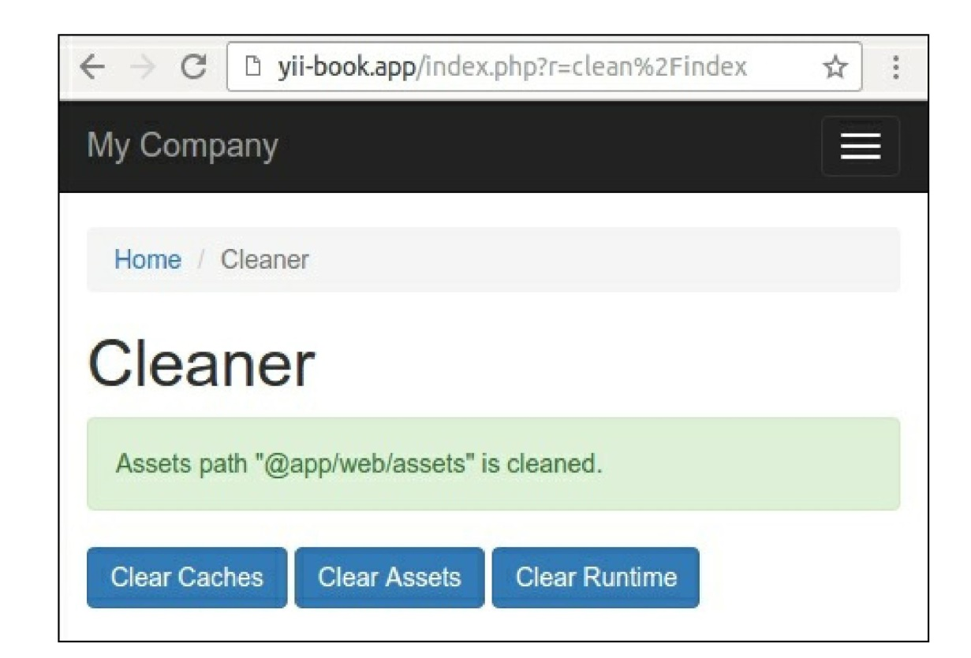

6. Если вы используете шаблон приложения yii2-app-advanced, просто укажите правильные пути в конфигурации:

'controllerMap' => [

'clean' => 'app\cleaner\CleanController',

'assetPaths' => [

'@backend/web/assets',

'@frontend/web/assets',

],

'runtimePaths' => [

'@backend/runtime',

'@frontend/runtime',

'@console/runtime',

],

],

Теперь мы можем прикрепить контроллер к любому приложению.

Как это работает...

При запуске приложения и передаче маршрута, такого как clean/index, перед выполнением cleanController::actionIndex Yii проверяет, определен ли controllerMap. Поскольку у нас есть чистый контроллер, определенный там, Yii выполняет его вместо того, чтобы идти обычным путем.

В самом контроллере мы определили свойства assetPaths, runtimePaths и caches, чтобы иметь возможность подключать контроллер к приложениям с различными структурами каталогов и кэша. Мы устанавливаем его прикрепляя регулятор.

Смотрите так же

* Чтобы узнать больше о контроллерах и о карте контроллеров, обратитесь к  
  <http://www.yiiframework.com/doc-2.0/guide-structure-controllers.html>

По русски <http://yiiframework.domain-na.me/doc/guide/2.0/ru/structure-controllers>